Sentiment Immobiliare e Fiups del I quadrimestre 2017:
scenario stabile, cresce interesse per le città italiane

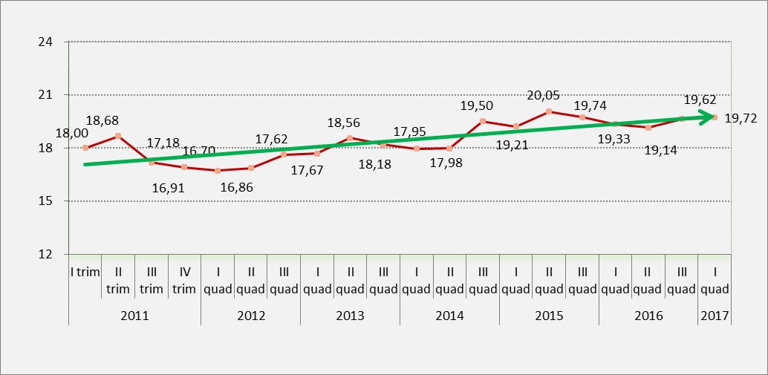
Continua una moderata, ma stabile, crescita dell’economia italiana che favorisce il settore immobiliare. Accanto a Roma e Milano, principali destinazioni di investimento, cresce l’interesse per le altre città italiane, più vivaci che in passato

Fig. 1 L’evoluzione dell’Indice Fiups da gennaio 2011 ad aprile 2017

Roma, 28 luglio 2017. Gli ultimi tre quadrimestri sono stati contraddistinti da una costante, seppur modesta crescita dell’Indice Fiups, che riflette il Sentiment degli operatori immobiliari, attestatosi a 19,72 per i primi quattro mesi del 2017. I risultati della ricerca “Sentiment del mercato immobiliare”, elaborata su base quadrimestrale dal Dipartimento di Economia dell’Università di Parma in collaborazione con Sorgente Group e Federimmobiliare, continuano a indicare un timido ma costante miglioramento delle aspettative degli intervistati anche per il 2017.  L’indagine si basa su interviste rivolte a una platea di circa duecento operatori del mercato immobiliare, appartenenti ai settori del trading, development, property, facility, progettazione, valutazione, consulenza e finanza. Nata da un’idea di Valter Mainetti, amministratore delegato di Sorgente Group, la ricerca è condotta da Claudio Cacciamani, docente dell’Università di Parma.  Sembra confermata dunque, una tendenza ormai in atto da un anno sia per il settore immobiliare che per l’economia in generale: un superamento graduale e costante della passata stagione di stagnazione dei mercati. Diminuisce la percentuale di coloro che percepiscono un trend negativo, oggi nell’ordine del 3%, contro chi rileva un miglioramento complessivo della congiuntura economica, circa il 50% del campione. La stessa quota degli operatori si dichiara convinta che tale situazione possa migliorare nei prossimi mesi. Riguardo alla propria attività, continuano le proiezioni positive, in particolare gli intervistati si dividono equamente sulla possibilità di sviluppare nuove linee di business, effettuare nuovi investimenti e persino aumentare la propria visibilità sui nuovi media.  Continua la percezione di moderata crescita per i prezzi delle case, segnale già rilevato nei periodi precedenti, mentre il comparto industriale sembra ancora in affanno. Sorprendentemente, il settore commerciale riserva tempi medi di vendita in forte riduzione, attestandosi come voce dinamica nel mercato. Inoltre, anche sul fronte dello sconto sul prezzo finale, sembra che i negozi tengano meglio rispetto alle altre destinazioni (ne è convinto il 47% del panel intervistato). Viceversa, è molto più elevato lo sconto applicato nelle trattative degli immobili industriali, segnale di un riposizionamento delle aziende e di un mercato che ancora non riparte di slancio.  Nuove località italiane crescono. Rimane alto il divario tra le migliori opportunità di investimento del Nord Italia e del Centro rispetto al Sud e alle Isole. In particolare, il Nord Est suscita le migliori aspettative in tutti i settori, mentre per gli alberghi riservano buone prospettive sia il Centro che le Isole. Roma e Milano, le due mete preferite da sempre per gli investimenti, conservano il loro primato per il centro città che rimane particolarmente appetibile per il settore commerciale. La novità di questo quadrimestre 2017 è che, accanto alle destinazioni di Roma e Milano, si posizionano bene anche altre location: nel settore industriale emergono Genova, Bologna e Padova; nel settore residenziale e alberghiero Firenze condivide la seconda posizione della classifica degli investimenti con Milano, segno che il ventaglio di città oggetto di attenzione da parte degli investitori si sta ampliando, probabilmente anche a causa della saturazione di Roma e Milano e della crescente attenzione verso tutta l’Italia.  Si conferma l’interesse degli investitori istituzionali per il comparto uffici, anche grazie al persistere delle condizioni favorevoli di finanziamento creditizio garantite dalle Banche. Questa tipologia di investitori è incline a preferire sia i fondi riservati che quelli speculativi. Quanto alle tendenze future e all’impatto della politica sull’immobiliare, gli operatori si dichiarano molto positivi sull’effetto “rilancio” delle nuove forme di finanziamento e di acquisto degli immobili, come il rent to buy e il leasing a privati, (secondo il 53% degli intervistati) recentemente potenziati dal legislatore. | Continua la crescita dell’Indice Fiups, a 19,72  Scenario di stabilità ma con segnali positivi  Case e negozi mostrano vivacità  Italia: la mappa dei migliori investimenti  Le tendenze negli investimenti, interesse verso le nuove formule di affitto

Il Sentiment è una rilevazione dal profilo qualitativo, finalizzata a individuare le aspettative espresse dalle varie filiere dell’industria immobiliare nei 12 mesi a seguire. Una proiezione del mercato nel Sentiment dei suoi principali attori, un panel di circa 200 operatori del mercato immobiliare. Insieme al Sentiment immobiliare è nato l’indice Fiups, acronimo di Federimmobiliare, Università degli Studi di Parma e Sorgente Group Spa. Realizzato da Sorgente Group, L’indice Fiups è la graficizzazione del Sentiment immobiliare, una valutazione che intende misurare le aspettative degli operatori del settore immobiliare, su base quadrimestrale. Le risposte fornite a 14 tra le principali domande che compongono il questionario sul Sentiment immobiliare, rappresentano la base per il calcolo dell'indice. Alla rilevazione hanno risposto operatori appartenenti ai seguenti principali settori: trading, development, property, facility, progettazione, valutazione, consulenza, finanza immobiliare, oltre a numerosi professionisti specializzati nel comparto (ingegneri, architetti, geometri, notai). Coordinatore scientifico del progetto è il Professor Claudio Cacciamani, affiancato dalla professoressa Federica Ielasi. Rispettivamente coordinatrici tecniche ed operative: Sonia Peron ed Evita Allodi del Dipartimento di Economia dell’Università degli Studi di Parma. Per Sorgente Group collabora Marco Locurcio quale referente operativo per il progetto dell’Area Structuring & Investor Relations della SGR.

Fonte : Sorgente Group

